|  |  |  |
| --- | --- | --- |
|  |  | |
| Instalar una distro UNIDAD I | |  |
|  |  | |
|  | FECHA:Fundamentos de telecomunicacion Wilmer Rodríguez JiménezIng. Ismael Jimenez SanchezPeriodo Ago – Dic | |

Instalación

Ingresar a la pagina principal de CentOS

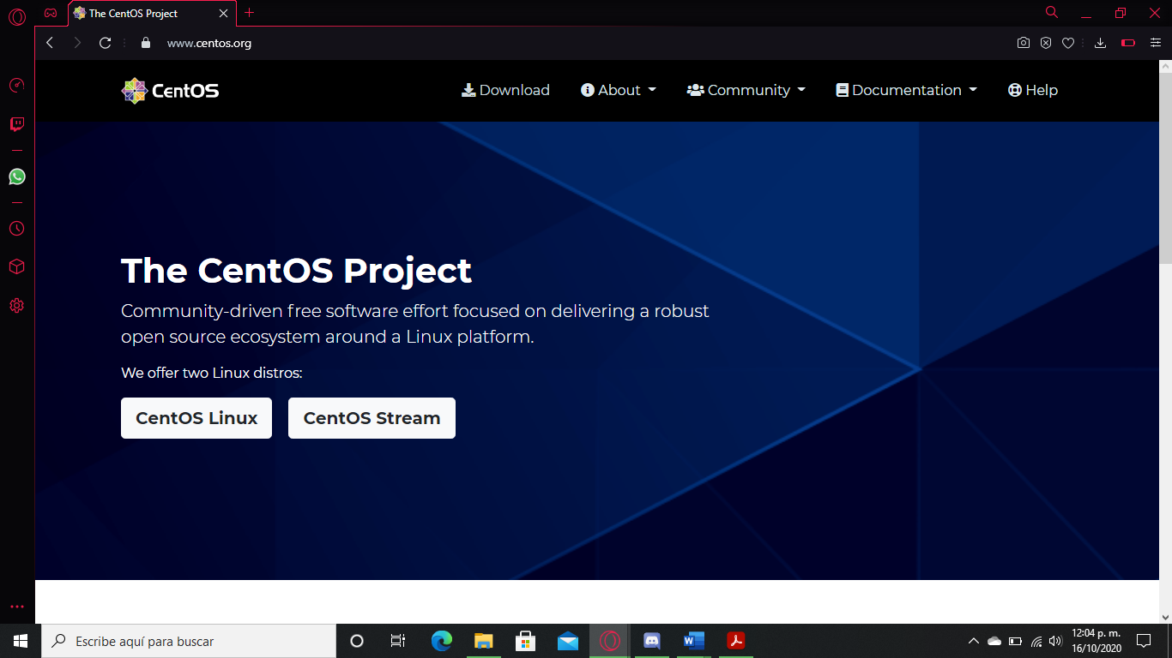

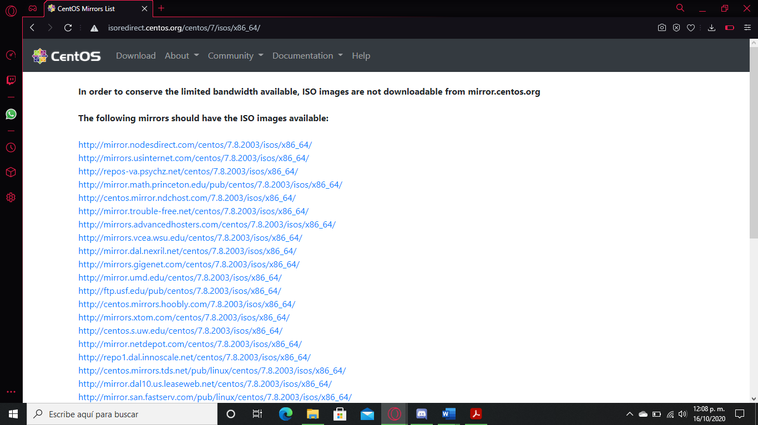+

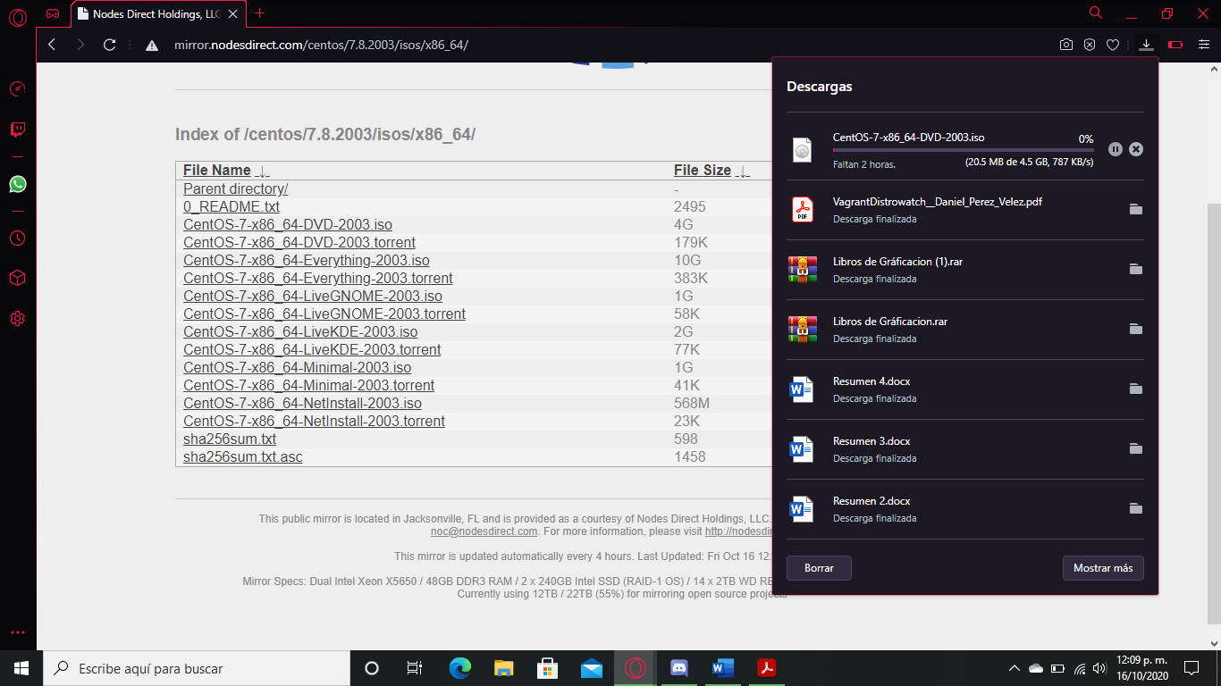

Configuracion e instalación

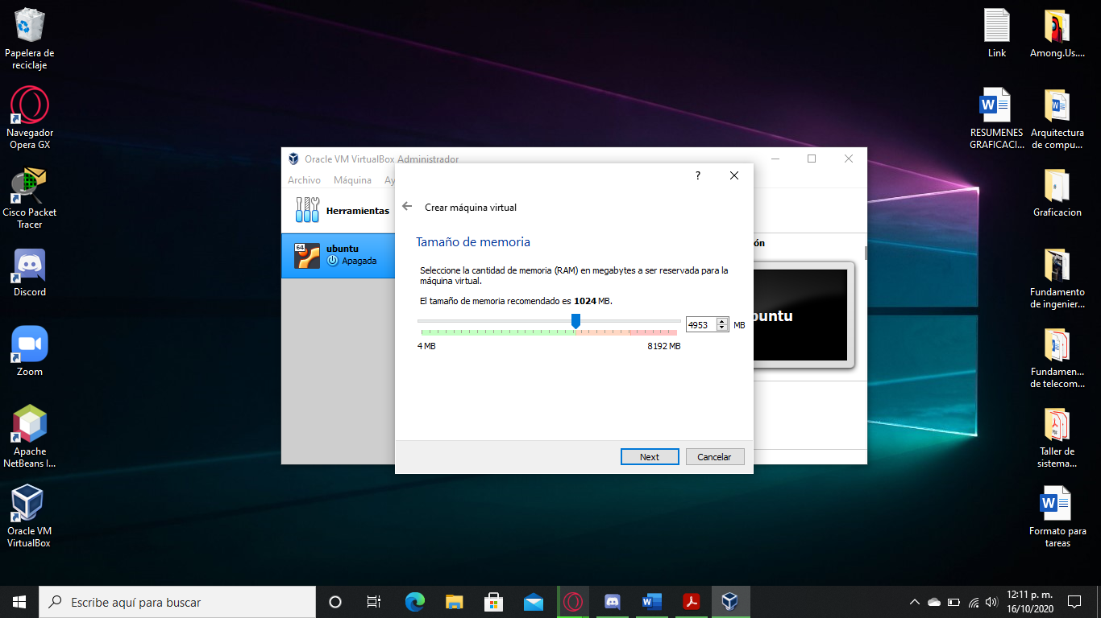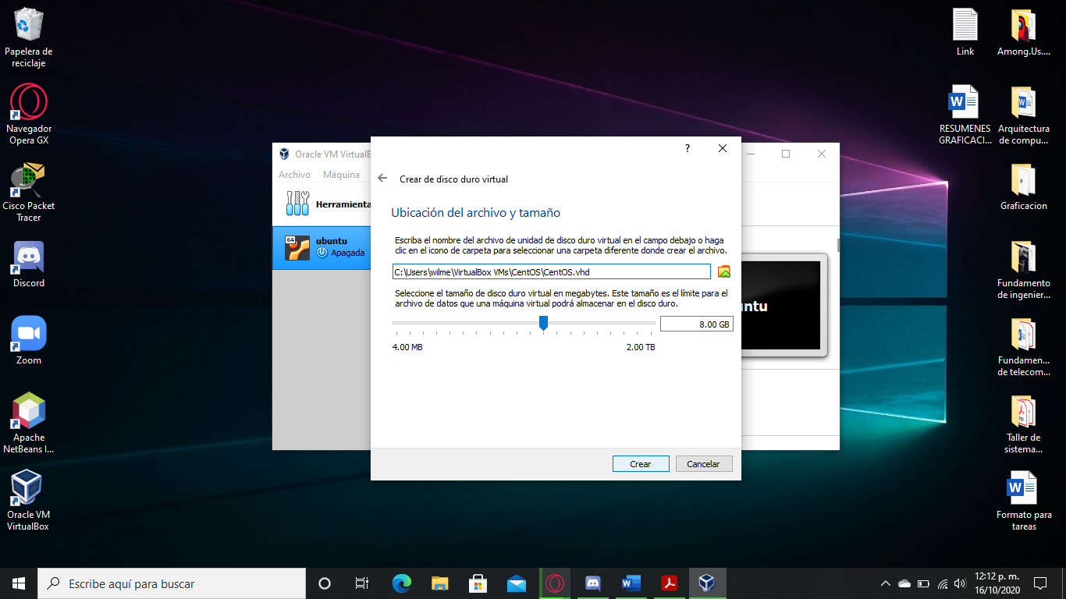

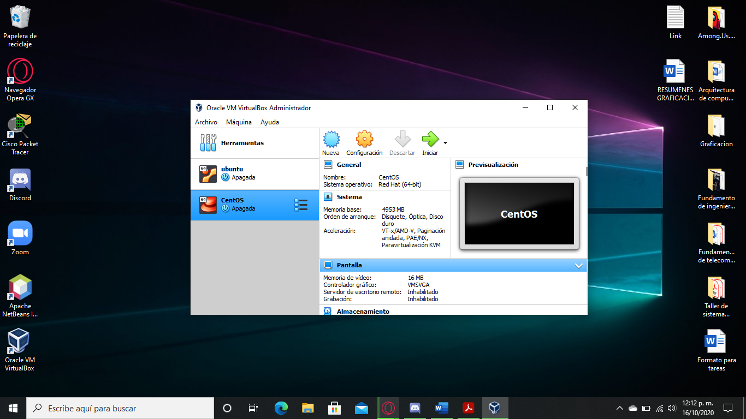

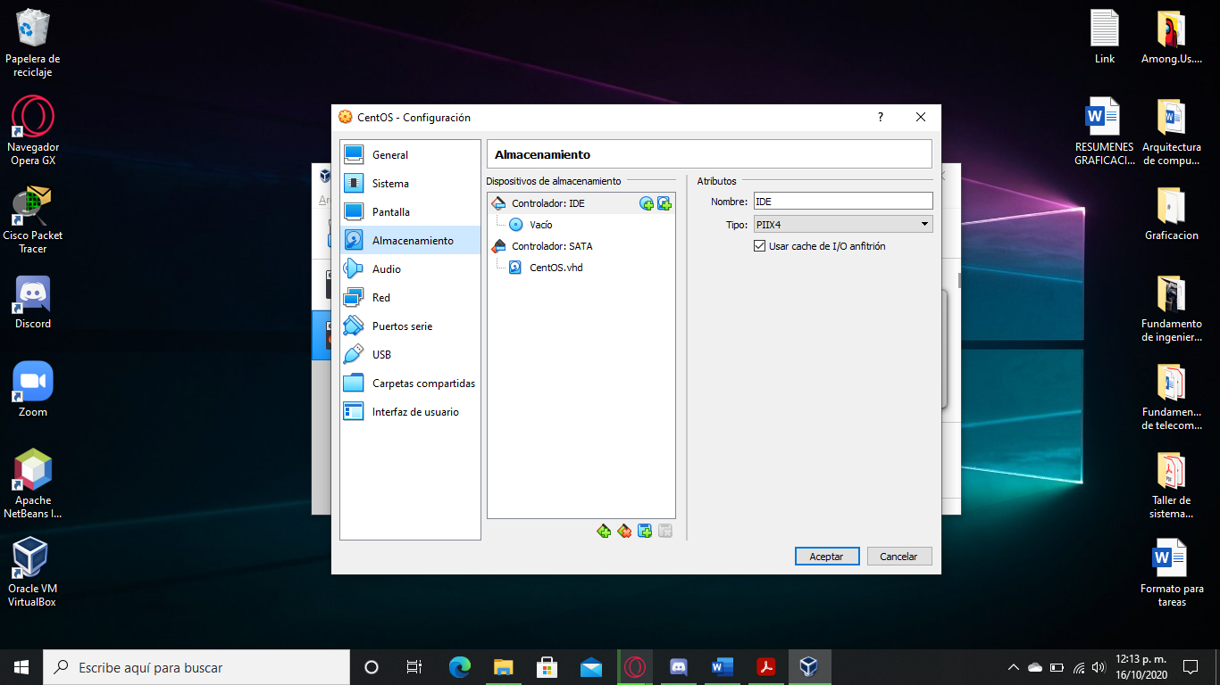

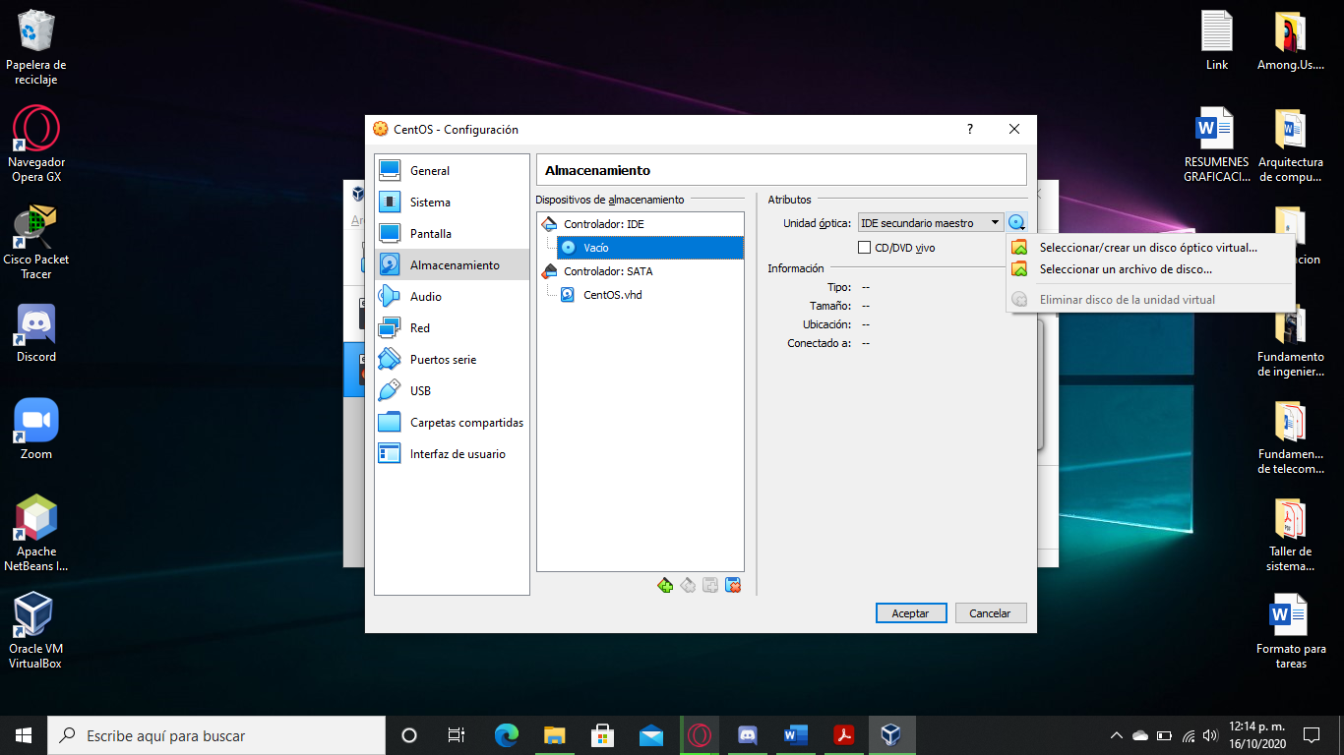

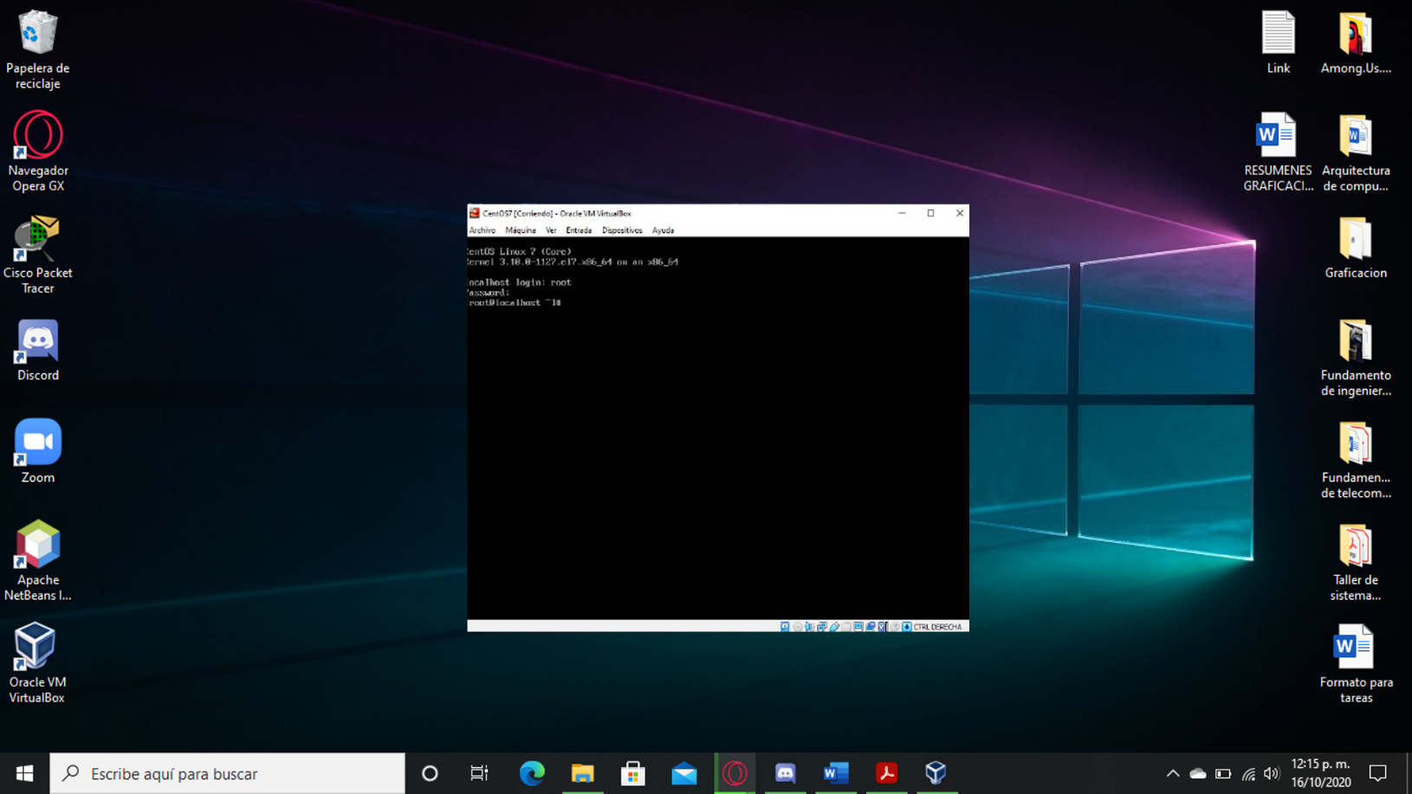

Instalacion de CentOS con Vagrant

